Ивлев Яков Вячеславович
090303-ПИб-о24
Лабораторная работа №2
Вариант №8

Тема: «Коллекции, строки и функции в Python.»

Цель работы: получить практические навыки работы с основными структурами данных языка Python и научиться применять их для обработки наборов информации.

Постановка задачи: разработать консольное приложение для обработки набора банковских счетов. Для каждого счёта хранятся номер, владелец, тип счёта и баланс. Программа должна:
- выполнять поиск счетов по владельцу;
- фильтровать счета по типу;
- определять общий баланс всех счетов;
- находить счёт с максимальным балансом;
- выводить список типов счетов;
- сортировать счета по балансу;
- предоставлять консольное меню выбора операции.

Краткие теоретические сведения:

В работе использованы основные структуры данных и средства языка Python:
Списки (list): данные о счетах хранятся в виде списка, допускающего перебор, добавление элементов и обращение по индексу.
Словари (dict): каждый счёт представлен словарём с ключами «номер», «владелец», «тип» и «баланс», что обеспечивает доступ к данным по имени поля.
Список словарей: набор счетов организован как список словарей – базовая структура для обработки однотипных записей.
Множества (set): применяются для получения уникальных значений – списка типов счетов без повторов.
Циклическая обработка: оператор for перебирает счета для поиска, фильтрации и подсчёта итоговых значений.
Строки и форматирование: f-строки формируют сообщения для вывода результатов пользователю.
Функции: вся логика программы вынесена в функцию main(), а точкой входа служит конструкция if __name__ == '__main__'.
Ветвление: конструкция if–elif–else реализует выбор операции в соответствии с пунктом меню.

Листинг программы:

def main():
shet = [
{
"number": "67",
"name": "Lyuboe",
"type": "Vklad",
"balance": "148800"
},
{
"number": "69",
"name": "Kakoeto",
"type": "Tekushiy",
"balance": "520000"
}
]
while True:
print('Выберете',
'1 - поиск по владельцам',
'2 - фильтрацию по типу',
'3 - определение общего баланса',
'4 - поиск счёта с максимальным балансом',
'5 - список типов счетов',
'6 - сортировку по балансу',
'7 - выход', sep='\n')
Menu = input()
if Menu == '1':
Udobnaya = input('Введите имя владельца: ')
for i in shet :
if i["name"] == Udobnaya:
print(f'Счет владельца {Udobnaya}: {i["number"]}')

elif Menu == '2':
Udobnaya = input('Введите тип счета: ')
for i in shet:
if i["type"] == Udobnaya:
print(f'Счета типа {Udobnaya}: {i["number"]}')

elif Menu == '3':
sum_ = 0
for i in shet:
sum_ += int(i["balance"])
print(f'Сумма равна: {sum_}')

elif Menu == '4':
max_ = -1
num = ''
for i in shet:
if max_ < int(i["balance"]):
max_ = int(i["balance"])
num = i["number"]
print(f"Номер счета с наибольшим балансом ({max_}): {num}")

elif Menu == '5':
list_ = []
for i in shet:
Peremena = i['type']
list_.append(Peremena)
list_ = list(set(list_))
print(f'Список типов счетов: {list_}')

elif Menu == '6':
list_ = []
for i in shet:
Zvonok = int(i["balance"])
list_.append(Zvonok)
list_ = sorted(list_)
for i in list_:
for j in shet:
if i == int(j["balance"]):
print(f'Счет №{j['number']} имеет баланс: {j["balance"]}')

elif Menu == '7':
break
else:
print('Введите число от 1 до 7')

if __name__ == '__main__':
main()

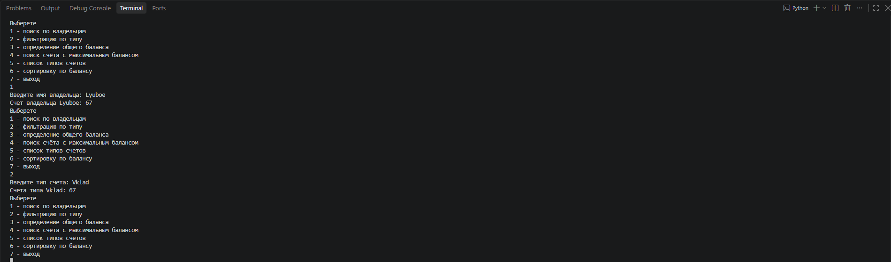

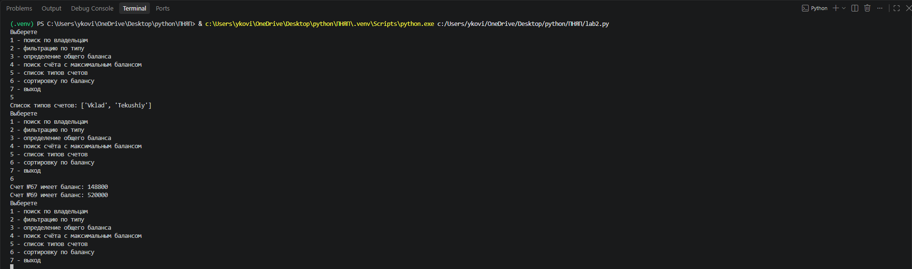

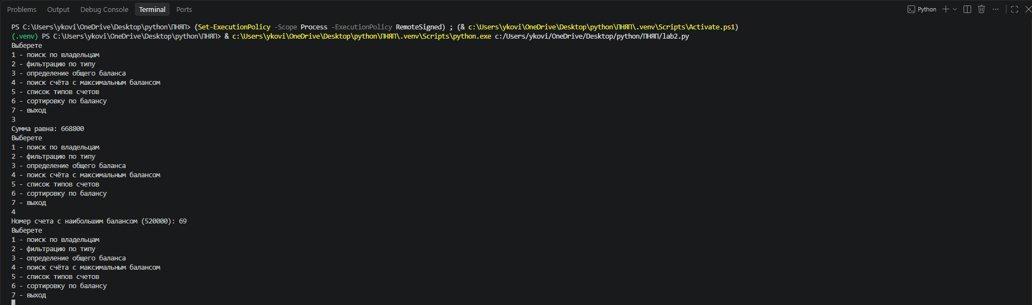
Результат работы программы

